1. 从打开项目，现在LeanCloud已经连接上，登陆注册功能可直接使用。
2. 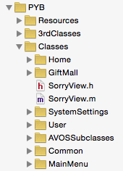其中Home是主页，GiftMall是商城，SystemSettings是系统设置，User是注册登陆相关页面，AVOSSubclasses是LeanCloud子类们，MainMenu是主菜单。
3. 新的一级View，全部在RootViewController.m中声明为属性，然后在菜单项选中事件menuItemSelectedOnIndex:中设置显示。
4. 在一级View中跳转下一级页面，这里的做法是把RootViewController对象直接设置到该View的相应属性上，跳转时就直接调用该属性的导航控制器（参考HomeView.m中rooViewController属性）
5. 首页顶部滚动条已经是从Article表查询，可以直接沿用，当然也可以弃用而用你习惯的代码；下面的列表现在显示的也是新闻，这块可以选择修改“NewsViewCell”文件，调整来显示问卷。
6. 首页和商城页都用了一个比较主流的刷新控件MJRefresh，推荐在问卷列表页面也同样使用这个控件。
7. AVOSSubclass路径下声明的所有子类，都在AVSubclassesHelper.m文件中注册。